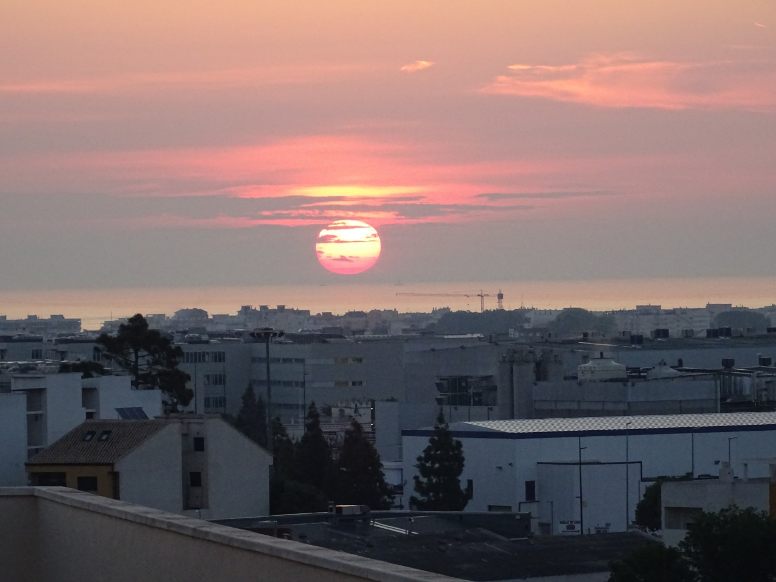

La foto corresponde a la mañana del 06/Abr/2020 con el orto solar por encima de los edificios donde permanecíamos confinados por el patógeno COVID-19. Confinada y pospuesta fue también la misión (euro-rusa) ESA/Roscosmos @ESA_ExoMars 2020 con su rover Rosalind Franklin de amplísimo módulo biológico. Ese lunes nuestra estrella emergía (foto) entre brumas marinas y nubes altas en el litoral mediterráneo, en la costa de Gandía, un Sol exento de patógenos, intentando salir de su aletargado Mínimo solar, con la única sintomatología de haber iniciado ya su ciclo solar #25 por sus exiguas manifestaciones de manchas solares que evidenciaban su inversión de polaridad magnética, como la que -casualmente- tuvo lugar ese mismo día en la región dinámica sunspots #2759 de latitud solar alta.

Quién iba a decirnos que la especie más tecnológica (hasta ahora conocida en la Vía Láctea), capaz de posar lander’s y rover’s sobre otros planetas, lunas, cometas y asteroides (Marte, Titán, sonda Rosetta 67P), esa especie elegida por el dedo de los dioses (según algunos), la especie biótica dominante, la especie más depredadora,… ; que un simple filamento monocatenario de ARN recubierto de una proteína -COVID19- llegase a confinar al global de la Humanidad y hacer tambalear su hegemónico modelo económico basado en la vorágine consumista.
Desconocemos como será la era post coronavirus SARS-CoV-2, que ya agravada por la actual emergencia climática del Calentamiento Global antrópico, tal vez, todo ello, lleven a precipitar la conclusión de la actual época geológica del Holoceno. Ojala esta crisis pandémica y el desastre del Calentamiento Global antrópico nos hagan reflexionar en el bien común.

Los Humanos Modernos evolucionamos, incluso nos hibridamos con otras especies afines al linaje Homo, como los neandertales, denisovanos y floresiensis. Pero a diferencia de éstos tuvimos el arrojo de atar unos troncos y echarse a la mar sin atisbar tierra enfrente. Conquistamos el planeta.

Continuaré creyendo en nuestra especie -omitiendo sus miserias-, y sólo resaltando sus loables virtudes, la búsqueda del conocimiento, la creatividad y la solidaridad. Seguro que me dejo otras muchas.

Martes 7 de abril 2020, vigésimo cuarto día de confinamiento pandémico.

Gandía (Valencia)

